试卷编号
命题人： 朱慧群 试卷分类（A卷或B卷） B
五邑大学 试 卷
学期： 2009 至 2010 学年度 第 2 学期
课程： 大学物理 专业：
班级： 姓名： 学号：

题号 | 一 | 二 | 三 | 四 | 五 | 六 | 七 | 八 | 总分
得分
得分
一、
选择题：（单选，每题3分，共30分）
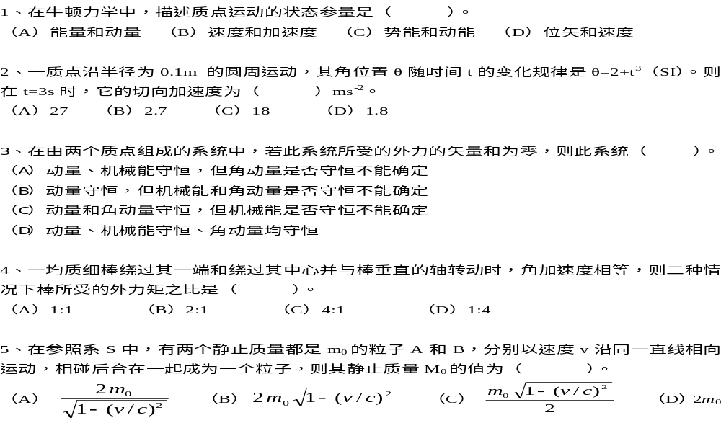

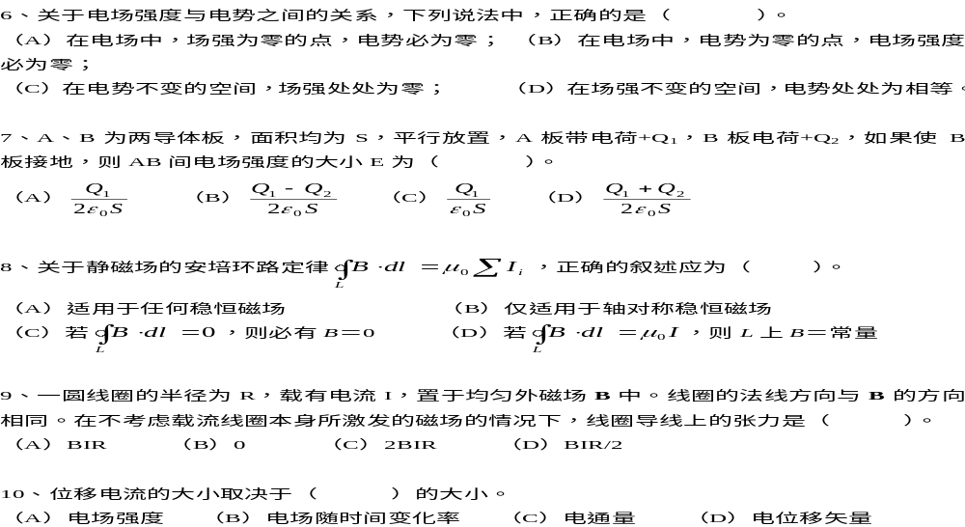

二、
得分

三、
得分
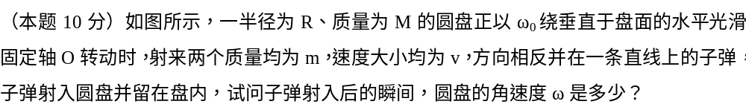
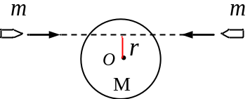

四、
得分
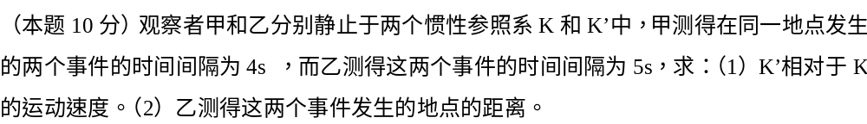

五、
得分
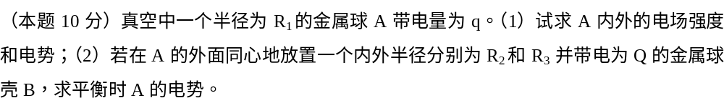

六、
得分
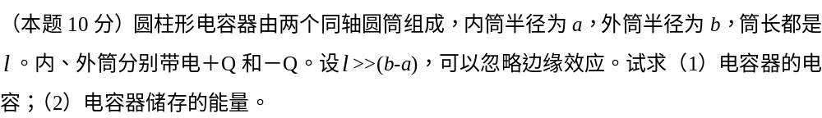

七、
得分
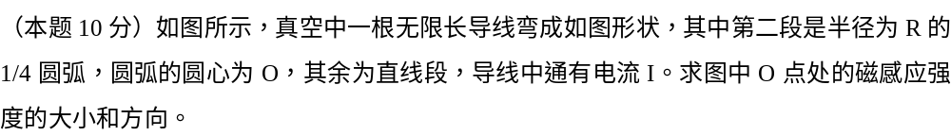
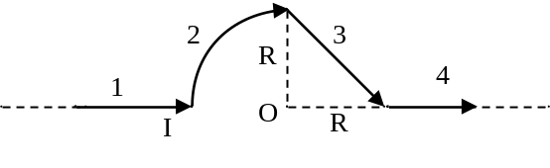

八、
得分
